**TW-HJ543反渗透膜分离制高纯水实验装置**

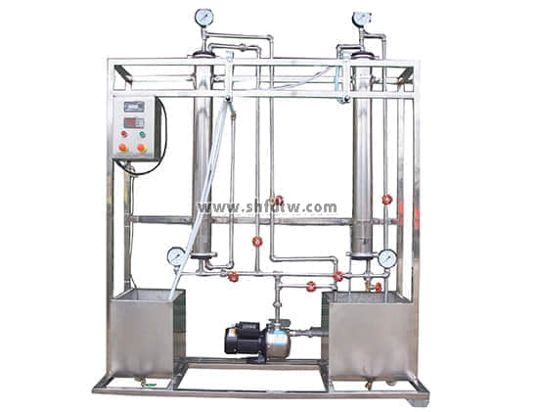

实验目的：

1、熟悉反渗透法制备超纯水的工艺流程。

2、.掌握反渗透膜分离的操作技能。

3、了解测定反渗透膜分离的主要工艺参数。

主要配置：

粗滤系统 、活性炭过滤器、保安过滤器、反渗透膜组件、不锈钢高压泵 、转子流量计、电导率仪 、原水箱、纯水箱、压力表、电器控制系统、不锈钢框架。

技术参数：

1.自来水预过滤器：10英寸活性炭预过滤和5um精过滤。

2.保安过滤器：线绕式芯+不锈钢外壳，出水量16-160L/h。

3.原料储槽：容积60L，材质PP工程塑料；纯水箱：容积40L，材质PP工程塑料。

4.不锈钢多级立式高压离心泵，功率：0.75KW，流量：2m3/h，扬程80m。

5.反渗透膜组件：2521型低压反渗透膜，尺寸Ф90×650mm，膜面积：1.1m2，纯水通量40-45L/h，脱盐率≥98%。不锈钢膜壳。

6.电导仪：在线检测纯水电阻仪，电极常数可调节切换。

7.液体流量计：规格10-100L/h和6-60L/h，面板式转子流量计。

8.管道及阀门：UPVC管阀，耐腐耐酸，承压1.0MPa。

9.控制屏和框架均为304不锈钢，结构紧凑，外形美观，操作方便。

10.外形尺寸：1400×550×1800mm，框架为可移动式设计，带脚轮及禁锢脚。